1. ИНФОРМАЦИЯ О РАЗРАБОТЧИКЕ ПЛАНА

|  |  |
| --- | --- |
| **ФИО разработчика**, место работы | Малафаева Татьяна Викторовна  МКОУ Тогучинского района «Тогучинская средняя школа № 1» |

2. ОБЩАЯ ИНФОРМАЦИЯ ПО УРОКУ

|  |  |
| --- | --- |
| **Класс** (укажите класс, к которому относится урок): | 9 класс |
| **Тема** **урока** | Функции и графики |
| **Уровень изучения** (укажите один или оба уровня изучения (базовый, углубленный), на которые рассчитан урок): | Базовый |
| **Тип урока** (укажите тип урока): | ☐ урок обобщения и систематизации знаний и умений |
| **Планируемые результаты (по ФРП):** | |
| **Личностные** анализируют математические модели, используют классификацию графиков функций, учатся давать оценку своим действиям, учатся работать в группе, чувствовать свой вклад в общую работу. | |
| **Метапредметные**  ***Познавательные универсальные учебные действия*** выбирают и формулируют познавательную цель, выражают смысл ситуации с помощью различных примеров, учатся анализировать и выделять общее, учатся находить наиболее оптимальный алгоритм действий.  *Базовые логические действия: устанавливать существенный признак классификации*  *Базовые исследовательские действия: проводить самостоятельно исследование, самостоятельно формулировать обобщения и выводы по результатам проведённого исследования*  *Работа с информацией: извлекают информацию из текста*  **Коммуникативные универсальные учебные действия**  *Общение:* регулируют собственную деятельность посредством речевых действий.  **Регулятивные универсальные учебные действия**  *Самоорганизация:* самостоятельно формулируют познавательную цель и строят свои действия в соответствии с ней.  *Самоконтроль, эмоциональный интеллект: дают адекватную самооценку*  *Совместная деятельность:* работают в группах, парами | |
| **Предметные**   * Определение математических моделей, их описание. * Воспроизведение алгоритмов построения графиков линейной функции, графика обратной пропорциональности, графика квадратной функции. * Нахождение соответствие между заданными функциями и предложенными графиками функций. * Проверка умений учащихся самостоятельно применять знания в стандартных случаях и в изменённых условиях. | |
| **Ключевые слова** (введите через запятую список ключевых слов, характеризующих урок): функции и формулы, графики функций, прямая, парабола, гипербола. | |
| **Краткое описание** (введите аннотацию к уроку, укажите используемые материалы/оборудование/электронные образовательные ресурсы)  **Аннотация к уроку: У**рок обобщения и систематизации знаний **по теме «Графики функций» (Подготовка к ОГЭ)**  Предлагаемый урок – это итоговый урок повторения и систематизации знаний по теме «Функции и графики» в 9 классе в рамках подготовки учащихся к ОГЭ. Материал рассчитан на достаточно подготовленный класс, формы работы фронтальная беседа, работа в группах с консультантами, работа в парах.  **Используемые материалы:** учебник, памятки, карточки с заданиями для  работы  **Оборудование:** проектор, экран, классная доска, раздаточный материал, презентация. | |

3. БЛОЧНО-МОДУЛЬНОЕ ОПИСАНИЕ УРОКА

|  |
| --- |
| **Этап 1. Самоопределение** |
| *Взаимное приветствие. Проверка готовности к уроку. Открываем тетради, записываем число, классная работа.*  *В нашу современную жизнь вторгается математике с её особым стилем мышления, становящимся сейчас обязательным и для инженера, и для биолога. (Б.В. Гнеденко).* |
| **Этап 2. Актуализация знаний и фиксирование затруднений** |
| *Фронтальная, групповая, индивидуальная, работа в парах* |
| *Ребята, перед вами три картинки. Подумайте, о чём мы сегодня будем говорить на уроке?*  *Фронтальная работа с классом.*  *1. Какая тема урока?*  *2. Согласно,темы урока, поставьте себе цель на урок? Запишите её в тетради.*  *3. Какие виды функций и их графики вы знаете?*  *Предлагаю поработать в карточке. Работая в паре найдите соответствия. (приложение 1)* |
| **Этап 3. Постановка учебной цели, задачи и построение проекта выхода из ситуации** |
| *Целью следующего этапа урока будет, структурирование наших знаний о функциях. Делимся на 4 группы.*  *1 группа — линейная функция*  *2 группа — квадратичная функция*  *3 группа — функция обратной пропорциональности*  *4 группа — функция квадратного корня*  *Задание: нужно описать все возможные свойства, как построить график функции, область определения и значения функции, нули функции, представить другим группам созданную работу. Обсуждение. Вопросы. Дополнения.* |
| **Этап 4. Реализация построенной стратегии, проекта Составление плана, стратегии по разрешению затруднения** |
| *Использую систематизированный материал выполнить задания № 11 из КИМ ОГЭ по математике. Задания из открытого банка фипи, функции. Провести фронтальный опрос, с онлайн проверкой верного ответа, в случае не верного ответа, обучающий объясняет допущенную ошибку.*  *Ребята, нам нужно повторить построение графиков функций. Обучающиеся работают индивидуально, 3 ученика выполняют работу на доске. В завершении проанализировать допущенные ошибки.*  *1 ряд 2 ряд 3 ряд* |
| **Этап 5. Закрепление с проговариванием во внешней речи** |
| *Работа в парах. Учащимся нужно создать задания, на применение ранее систематизированного материала, используя различные источники (учебники, пособия по подготовке к ОГЭ, интернет), задание записать на листе А4, выполнить решение нескольких работ.* |
| **Этап 6. Самостоятельная работа и проверка по эталону.** |
| *Выполнить работу Приложение 2* |
| **Этап 7. Самоконтроль и самооценка** |
| *Учащиеся после выполнения работы проводят обмен работами, и проводят взаимопроверку с ответами. Выставляют отметку.* |
| **Этап 8. Рефлексия учебной деятельности** |
| *Давайте вспомним вашу цель на урок. Достигнута она или нет? Провести фронтальный опрос нескольких учеников. Используя таблицу приложения 3, ответьте на вопрос: Сегодня на уроке, систематизируя знания о функциях я….* |

Приложение 1.

|  |  |  |  |
| --- | --- | --- | --- |
| Формула общего вида | Приведите пример функции | Как называется график функции | На каком из рисунков изображен а функция |
| y=kx+b |  |  |  |
| y=x2 |  |  |  |
| y=k/x |  |  |  |

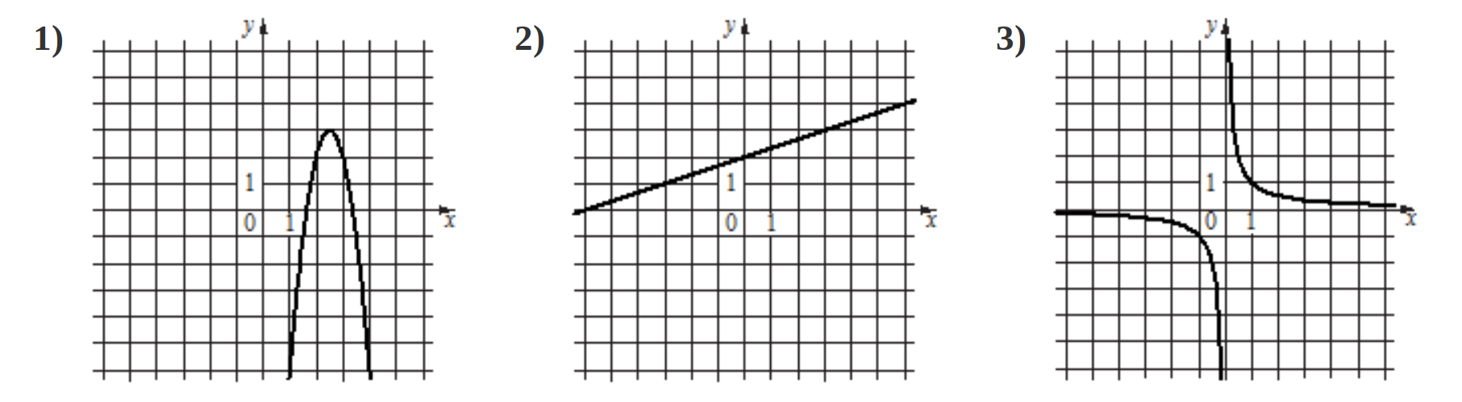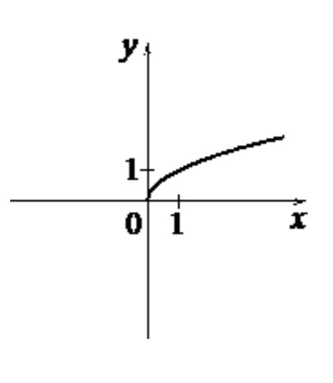

4)

Приложение 2

|  |  |
| --- | --- |
|  |  |
|  |  |
|  |  |
|  |  |
|  |  |
|  |  |

Приложение 3

|  |  |  |
| --- | --- | --- |
| Узнал новое | Думал иначе | Не понял, есть вопросы |
|  |  |  |